Полезные игрушки для малышей

Ложникова Л.В.

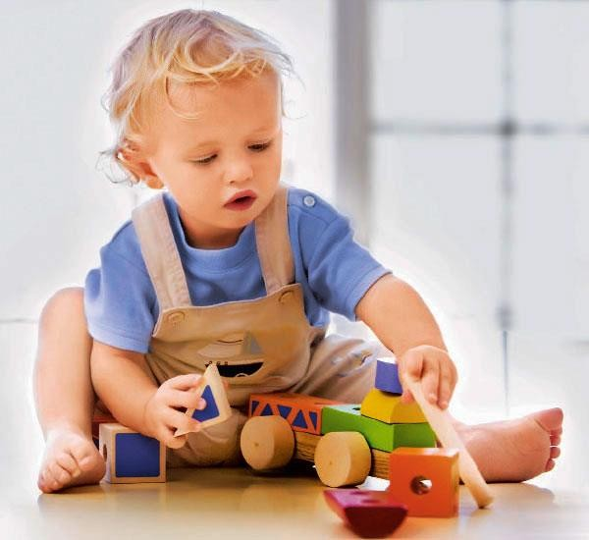Всем известно, что игрушки играют огромную роль в развитии маленького ребенка. Но как понять какие игрушки полезны для ребенка, ведь от их разнообразия на магазинных полках взрослые порой теряются?

Выбирая игрушки для детей раннего возраста необходимо в первую очередь оценить

их безопасность для физического и психического здоровья. А это значит, что игрушки не должны быть токсичными, не должны содержать мелких деталей, которые малыш может проглотить, должны быть прочными. Замечательно если развивающие игрушки будут из хорошо обработанного натурального дерева. Игрушки не должны провоцировать агрессию у ребенка (например, монстры).

При выборе развивающих игрушек важно опираться на возрастные особенности детей. В раннем возрасте идет закладка сенсорных эталонов: цвета, формы, величины. Развивается тактильная чувствительность. Малыши учатся различать вкус и запах. И что очень важно развивается мелкая моторика.

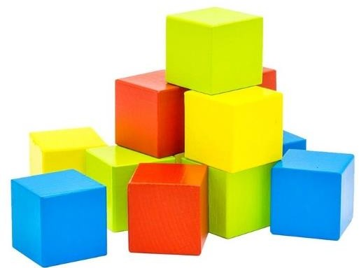**Разноцветные кубики**. Играя с разноцветными кубиками, ребенок тренирует захват, учится строить башенку, что способствует тренировке зрительно-моторной координации, а также учится сличать кубики одинакового цвета.

Играя с ребенком попросите его найти такой же кубик как у вас. Если малыш легко выполняет это задание попросите его дать

вам, например, красный кубик. А уж затем покажите ему кубик и предложите самостоятельно назвать его цвет.

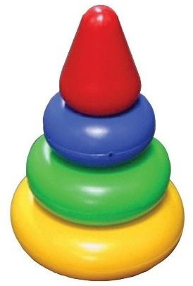**Матрешки и пирамидки**. Некоторые родители, к сожалению, недооценивают развивающее значение этих игрушек. А зря. Ведь с помощью них ребенок осваивает ориентировку на величину. Играя с пирамидкой, малыш учится правильно снимать колечки, а не сбрасывать, переворачивая игрушку, и нанизывать их. Сначала ребенок

просто надевает колечки на стержень, что тренирует глазомер и координацию, а затем учится располагать колечки по величине. Дополнительно вы можете попросить дать вам колечко определенной величины, например, самое маленькое или определенного цвета. Начните с маленькой пирамидки из трех колец и постепенно добавляйте игрушки с большим количеством колец.

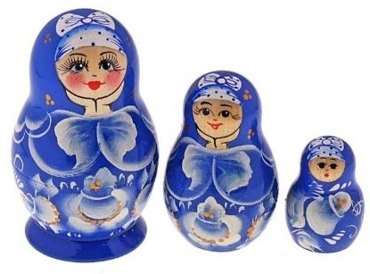Вариантов игр с матрешкой тоже может быть несколько. Совсем маленько ребенка можно научить просто открывать и закрывать матрешку. Это не такая простая задача как может показаться нам, взрослым. Затем внутрь положите маленькую

матрешку. И так постепенно количество матрешек может увеличиваться.

Расставьте матрешек по росту. Попросите малыша закрыть глаза, а в это время уберите одну матрешку. Предложите ребенку открыв глаза найти место откуда матрешка «убежала».

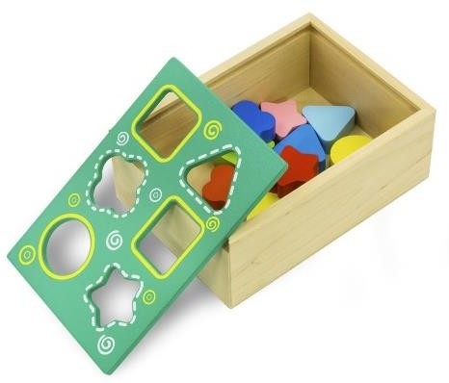Разберите всех матрешек, перемешайте на столе верх и низ. Предложите ребенку собрать всех матрешек.

**Коробки форм**. Видов таких игрушек достаточно много. Это и плоскостные игрушки и объемные. Их преимущество заключается в том, что они развивают восприятие формы предмета. Ребенок сначала силовыми пробами учится подбирать окошко для каждой фигурки. Постепенно он

перейдет к зрительному соотнесению и будет на глаз без практических проб определять место для каждой фигуры.

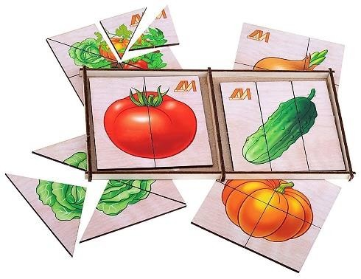**Разрезные картинки**. Их можно изготовить самому взяв крупную интересную картинку и разрезав ее на 2-3 части. Но для маленьких детей практичнее деревянные картинки. С помощью игры с такими картинками ребенок учится воспринимать целостный образ по деталям. А это

база для освоения в будущем цифр, букв, слов.

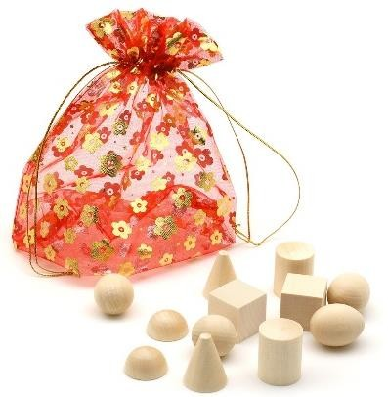**Чудесный мешочек**. Дети очень любят играть с чудесным мешочком. Его можно сшить маме из яркой, привлекательной ткани. А может быть у вас найдется подходящий мешочек от новогоднего подарка.

В мешочек можно прятать самые разные предметы: отличающиеся по форме (шарик и кубик),

отличающиеся по фактуре (твердый или мягкий, пушистый или гладкий, шершавый предмет). На начальном этапе предметов не должно быть много. Попросите ребенка, не заглядывая в мешочек опустив в него руку достать, например, круглый предмет.

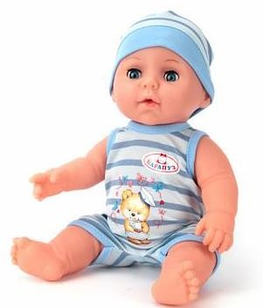Как вариант можно использовать и пластиковую банку с широким горлышком, в которую необходимо засыпать предварительно прокаленный песок или крупу. Спрячьте внутрь 1- 2 предмета и предложите ребенку найти какой-то из них. Это не только вызовет эмоциональный отклик у ребенка и интерес, но и будет способствовать работе мелкой мускулатуры рук, развитию тактильных ощущений, восприятию и мышлению.

**Куклы**. Кукла очень важная игрушка для каждого малыша, причем не только для девочки, но и для мальчика. Кукла – образ человека. Играя с ней, маленькие дети подражают действиям взрослых: кормят, пеленают, качают,

переодевают, купают. Происходит отработка простейших жизненных навыков. С помощью куклы ребенок осваивает части лица и тела.

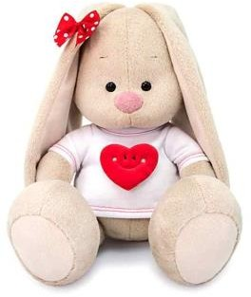**Мягкие игрушки.** Мягкая игрушка нередко становится первым другом малыша. Приятная фактура материала, из которого она изготавливается способствует снятию напряжения, дарит тепло и приятные тактильные ощущения. Мягкая игрушка

помогает успокоиться малышу, быстрее уснуть.

Полезными для маленького ребенка будут и следующие игрушки: неваляшка, юла, мячи разных размеров и расцветок, машинки, самолетики, игрушки-каталки и т.д.

Уважаемые родители! Внимательно и тщательно выбирайте игрушки для малыша и обязательно с ним играйте!